Kursu Darbs  kursi@progmeistars.lv | #30 2010. gada 23. decembris  ®  Pulkveža Brieža 6-1,  tel. 26428902, 67336035, www.progmeistars.lv

Laimīgu Jauno gadu!

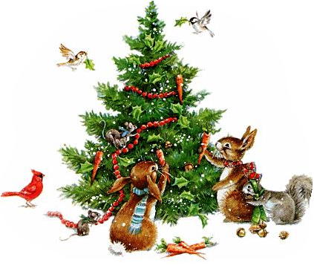

Dārgie pasniedzēji un kursanti!
Kursu administrācija apsveic jūs ar Jauno gadu un novēl visiem stipru veselību un veiksmi mācībās, un visās aktivitātēs.
Paldies jums, kolēģes un kursanti. Jūsu piepūles un centieni atļauj kursiem uzturēt nemainīgi augstu reputāciju. Visi, kuri cītīgi mācās, kļūst par labiem programmētājiem. Mums ir ļoti patīkami saņemt dažādu firmu pieprasījumu pēc mūsu absolventiem. Pēdējā reizē tas bija 17.12.2010. no vienas bankas IT nodaļas.
Paldies mūsu "olimpiešiem"! Latvijas informātikas olimpiādēs, kursanti un absolventi vienmēr saņem ne mazāk kā 30% no apbalvojumiem. Viņi atved medaļas arī no starptautiskām olimpiādēm. Pēdējā, galvenā starptautiskā olimpiādē IOI'2010 visa izlase sastāvēja no četriem skolniekiem, kas izgāja apmācību kursos “Progmeistars”. Visi atgriezās ar medaļām: ar divām sudraba un divām bronzas medaļām.
2011.gada novembrī mūsu kursiem paliks 20 gadi. Mēs aicinām kursantus piedalīties dažos mūsu projektos:
- lietišķas nodaļas apmācības programmas attīstība;
- attālinātās apmācības līdzekļi un metodes;
- nelielu datu bāžu programmēšana ar Access palīdzību.
Maza, bet ļoti svarīga detaļa: veiksmīga piedalīšanās jebkādā no šiem projektiem, var pēc tam atzīmēt savā CV.
Dažreiz vakances parādās arī mūsu kursos. Kā jau jūs zināt, mūsu pasniedzēju kodolu veido mūsu kursu absolventi. Pie tam, sākumnodaļā, pēc iedibinātās tradīcijas, par pasniedzējiem strādā pamatnodaļu kursanti. Skolas beigšanas brīdī, ar CV ierakstītu pasniedzēja stāžu, ne jau kaut kur, bet kursos „Progmeistars”, ir visai prestiži.
Visbiežāk mēs paši nosakām studentus, kuri var strādāt firmās vai kļūt par mūsu kolēģiem. Tomēr arī jūs, cienījamie kursanti, izrādiet iniciatīvu. Tas attiecas uz 10.-12. klašu skolēniem un absolventiem. Vērsieties pie mums! Ziņojiet, kad jūs vēlētos sākt strādāt. Mēs esam gatavi un ieinteresēti apspriest katru konkrētu gadījumu.
Laimīgu Jauno gadu!
Uzņemšanas noteikumi.
Apmaksa pār apmācību programmēšanai rudenī pirmā semestra grupās ir pazemināta pār 25%! Par pārējiem semestriem – pār 14%. Par apmācību sākuma un lietišķa nodaļas pirmā semestra grupās tagad jāmaksā 36Ls, bet pār pārējiem semestriem- 41Ls. Pār apmācību pamatnodaļas pirmā semestra grupās – jāmaksā 63Ls , bet pār pārējiem semestriem - 72Ls

Bez pārrunām līdz 14.01.2010. tiek pieņemti skolēni uz lietišķo nodaļu. Bez pārrunām līdz 14.01.2010. sākumnodaļā un pamatnodaļā tiek pieņemti citu nodaļu kursanti, kuriem ir mūsu pasniedzēju rekomendācijas un skolēni ar labām atzīmēm matemātikā un olimpiāžu godalgas ieguvēji. Reflektants uzrāda administrācijai diplomu vai liecība.
Pēc pārrunas rezultātiem tiek pieņemti pārējie skolēni. Reflektants vienojas ar administrāciju par pārrunas laiku. Lai Jūs pielaistu pie pārrunām, Jums vajadzētu piereģistrēties caur internētu vai pa telefoniem 67336035, 26428902.
Maksa par apmācību pa internētu ir lielāka (grupa ir mazāk 3 reizēs), bet kursants nemaksa par braukšanu un netērē uz to laiku. Pieteikumus var atsūtīt pa adresi kursi@progmeistars.lv vai piereģistrēties internetlapā nodalījumā reflektantiem > reflektantu reģistrācija..
Pats par sevi saprotams, ka kursi negarantē visu pieteikumu apmierināšanu.

KSIM ”Ugāle 2011".
http://www.uvsk.lv/portal/index.php?option=com_content&view=article&id=103:nolikums-2011&catid=83:ksim2011&Itemid=118

Kopš 1996. gada brīnišķīga pasniedzēja Aivara Žogles vadībā, Ugālē notiek komandu sacensības informātikā un matemātikā KSIM. Pēc nosacījumiem, katra komanda, kura sastāv no trim dalībniekiem, saņem uzdevumu programmēšanā, matemātikā datora datu apkopē. Vispirms skolās un pie mums laikā no 10.01.2011 līdz 16.01.2011 notiks pusfināli, bet pēc tam – fināls Ugālē.
Ja jūs vēlaties piedalīties KSIM Ugāle – 2010 savas skolas komandas sastāvā, tad pievērsiet tam savu informātikas vai matemātikas skolotāja uzmanību. Ja jums neizdodas savākt komandu skolā vai arī jūs ļoti vēlaties piedalīties vienā komandā ar kādu no mūsu kursantiem, lai arī mācaties dažādās skolās, tad ir iespēja piedalīties zem “Progmeistars” karoga. Tādā gadījumā lūdzam pēc iespējas ātrāk informēt par savu vēlmi S. Meļņiku – lai varētu mierīgi izveidot komandu.

Kursu Darbs | #30. 2010. gada 23. decembris

Ada Augusta Lovelase
10.12.1815.-27.11.1852

http://ru.wikipedia.org http://club.shelek.com/viewart.php?id=133

http://progday.narod.ru/ada.htm

http://www.peoples.ru/science/mathematics/lovelase/

1975.gadā ASV Aizsardzības ministrijā tika pieņemts lēmums sākt izstrādāt universālu programmēšanas valodu. Ministrs izlasīja sekretāru sagatavoto vēsturisko ekskursu un bez svārstīšanās atbalstīja kā pašu projektu, tā arī sagaidāmo nākamās valodas nosaukumu ”ADA”. 1980.gada 10.decembrī tika apstiprināts valodas standarts.
Auguste Ada Lavleisa – izcilā angļu dzejnieka Džordža Bairona meita – dzimusi 1815.gada 10.decembrī. Dž. Bairona ģimenes dzīve bija neveiksmīga – pēc gada ilgas kopdzīves laulāti izšķīrās uz mūžu. Viņa sieva Anabella Milbenka (1792-1860) bija talantīgs cilvēks. Viņa mīlēja matemātiku un no bērnu dienām līdz laulībām ar to nodarbojās.
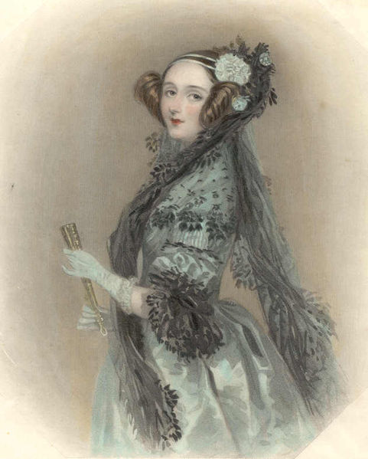
Bairona meita Ada arī aizrāvās ar matemātiku. Jaunās Adas aizraušanās ar matemātiku atbalstīja lēdijas Baironas draugi – pazīstamais angļu matemātiķis Augusts de Morgans (1806-1871), viņa sieva - matemātiķe amatiere Mērija Sommervila un Čārlzs Bebedžs. Tieši Mērija kļuva savai audzēknei par to, par ko tagad sauc „lomas modeli”.
De Morgans augstu vērtēja savas audzēknes matemātiskās spējas un radošās iespējas. Viņš sekoja Adas zinātniskajām nodarbībām, sūtīja viņai grāmatas un rakstus, kas radīja interesi. Londonas populārā žurnāla „Ekzaminer” redaktors Olbanijs Fonblanks atstāja portretu savai paziņai Augustei Adai: „Viņa nevienam nelīdzinājās un viņas talants bija nevis poētisks, bet matemātisks, metafizisks. Līdztekus pilnīgi vīrišķīgai spējai saprast, kas izpaudās prasmē izlēmīgi un ātri uztvert lietas būtību kopumā, lēdijai Lavleisai bija raksturīgas arī visas smalkā sieviešu rakstura īpašības. Viņas manieres, gaume, izglītība, īpaši muzikālā, kurā viņa sasniedza pilnību , bija sievišķīgi šī vārda pilnā nozīmē un virspusējs vērotājs nekad neuzminētu, cik daudz iekšēja spēka un zināšanu slēpa šī sievietes grācija. Tādā pat mērā, kā viņa necieta vieglprātību un banalitāti, viņa guva baudu no īsteni intelektuālas sabiedrības un tāpēc enerģiski meklēja iepazīšanos ar visiem, kas bija zināmi zinātnē, mākslā un literatūrā”.
Mērija Sommervila atceras, kā viņas kopā ar Adu „bieži apmeklēja misteru Bebedžu” un viņš vienmēr „laipni viņas sagaidīja, pacietīgi skaidroja savas analītiskās mašīnas uzbūvi un izskaidroja automātisko izskaitļojumu praktisko labumu.”
1835.gadā Baironas jaunkundze apprecējās ar divdesmit deviņus gadus veco Viljamu Kingu, astoto baronu Kingu, kurš drīz mantoja lorda Lavleisa titulu. Ne vīrs, ne viņu trīs bērni netraucēja Adai nodoties tam, ko viņa uzskatīja par savu aicinājumu. Laulības pat atviegloja viņas uzdevumu: viņai parādījās nepārtraukts finanšu avots grāfu Lavleisu ģimenes kases veidā.
1840.gadā Bebidžs bija Turīnā, kur lasīja lekcijas par savu mašīnu. Itāļu matemātiķis Luidži Menabrea, viens no šo lekciju klausītājiem, kas pasniedza ballistiku Turīnas artilērijas akadēmijā, sastādīja un franču valodā izdeva 1842.gadā konspektu „Čārlza Bebidža analītiskās mašīnas elementi”. Menabrea raksts lielā mērā attiecās uz mašīnas tehnisko pusi un šobrīd tam ir tikai vēsturiska nozīme.
Bebidžs vērsās pie Adas ar lūgumu pārtulkot Menabrea darbu angļu valodā. Ada ar prieku ķērās pie tulkošanas, kā arī pie darba ar Bebidža mašīnas un tās popularizēšanas. 1843.gada 10.jūlijā Adas vēstulē skolotājam pavīdēja it kā nevainīga frāze: „es gribu vienā no savām piezīmēm pievienot kaut ko kā piemēru tam, kā apslēpta funkcija var tikt izskaitļota ar mašīnu bez iepriekšējas cilvēka galvas un roku līdzdalības”. Bez tam, viņa papildināja ”Tulka piezīmes” . Tās veltītas galvenokārt trijiem jautājumiem: mašīnas darba īpatnībām; tās teorētiskajām iespējām un konkrētu uzdevumu programmēšanai.
Tieši piezīmes (52 lappuses, kas pēc apjoma un nozīmes pārspēja oriģinālu) ir uzskatāmas par vērtību. Šīs 52 lappuses bija vienīgais Adas zinātniskais darbs (toties kāds darbs!) Tās ietvēra, pēc daudzu speciālistu domām, „pirmās datoru programmas vēsturē” paraugu.
Lēdija Ada ieviesa jēdzienus „cikls”, „darba šūna”, „sadalošā karte”, noteica rekurēnto formulu saistību ar cikliskajiem procesiem skaitļošanā, aprakstīja algoritmizācijas pamatprincipus. Bebidža materiālos un Lavleisas komentāros iezīmēti tādi jēdzieni kā apakšprogramma un apakšprogrammu bibliotēka, komandu modifikācija un indeksa reģistrs, kurus sāka lietot tikai XX gadsimta 50. gados. Bez tam, viņa paredzēja skaitļojamās tehnikas praktiskās lietošanas iespējamos virzienus: muzikālo sacerējumu radīšanu, sarežģītu grafisku objektu konstruēšanu un pat datorspēles!
Viņas darbs tika publicēts 1843.gadā. Taču tajā laikā sievietei tā bija uzskatāma par necienīgu nodarbošanos – nodarboties ar sacerējumu izdošanu ar pilnu vārdu un Lavleisa titullapā attēloja tikai savus iniciāļus. Viņas darbs, kā arī citu sieviešu - zinātnieču darbi ilgi bija aizmirsti.
Ada Lavleisa mira 1852.gada 27.novembrī asins nolaišanas laikā, mēģinot ārstēt vēzi un tika apglabāta Baironu ģimenes kapličā blakus savam tēvam.

